
АДМИНИСТРАЦИЯ ЛЕНИНГРАДСКОЙ ОБЛАСТИ
КОМИТЕТ ПО КУЛЬТУРЕ ЛЕНИНГРАДСКОЙ ОБЛАСТИ

ПРИКАЗ

«___»____________ 2018 г. №___________________

Санкт-Петербург

О включении выявленного объекта культурного наследия
«Мемориальный комплекс, посвященный подвигу Героя Советского Союза Александра Типанова», расположенного по адресу:
Ленинградская область, Ломоносовский район, в 1 км к В от Красного Села, на высоте 112,0 – Лысой горе, Виллозского СП
в единый государственный реестр объектов культурного наследия
(памятников истории и культуры) народов Российской Федерации
в качестве объекта культурного наследия регионального значения,
с наименованием «Мемориальный комплекс, посвященный подвигу Героя Советского Союза Александра Типанова»,
расположенного по адресу: Ленинградская область, Ломоносовский район, в 1 км к В от Красного Села, на высоте 112,0 -Лысой горе, Виллозского СП,
утверждении границ его территории и установлении предмета охраны

В соответствии со ст. ст. 3.1, 9.2, 18, 33 Федерального закона от 25 июня 2002 года № 73-ФЗ «Об объектах культурного наследия (памятниках истории и культуры) народов Российской Федерации», ст. 4 областного закона Ленинградской области от 25.12.2015 № 140-оз «О государственной охране, сохранении, использовании и популяризации объектов культурного наследия (памятников истории и культуры) народов Российской Федерации, расположенных на территории Ленинградской области», п. 2.2.2. Положения о комитете по культуре Ленинградской области, утвержденного постановлением Правительства Ленинградской области от 24.10.2017 № 431, на основании акта государственной историко-культурной экспертизы, выполненного аттестованным экспертом Шуньгиной С.Е. (приказ Министерства культуры Российской Федерации от 07 сентября 2015 года № 2365)

п р и к а з ы в а ю:

1. Включить выявленный объект культурного наследия «Мемориальный комплекс, посвященный подвигу Героя Советского Союза Александра Типанова», расположенный по адресу: Ленинградская область, Ломоносовский район, в 1 км к В от Красного Села, на высоте 112,0 – Лысой горе, Виллозского СП, в единый государственный реестр объектов культурного наследия (памятников истории и культуры) народов Российской Федерации в качестве объекта культурного наследия регионального значения, с наименованием «Мемориальный комплекс, посвященный подвигу Героя Советского Союза Александра Типанова», вид объекта – памятник, в составе 1. ДОТ, 2. Гранитная стела, 3. Бетонная стела, 4. Наклонные балки-тараны, 5. Противотанковые надолбы, расположенного по адресу: Ленинградская область, Ломоносовский район, в 1 км к В от Красного Села, на высоте 112,0 -Лысой горе, Виллозского СП.
2. Утвердить границы территории памятника согласно приложению № 1 к настоящему приказу.
3. Установить предмет охраны памятника согласно приложению № 2 к настоящему приказу.
4. Исключить выявленный объект культурного наследия «Мемориальный комплекс, посвященный подвигу Героя Советского Союза Александра Типанова» из Перечня выявленных объектов культурного наследия, расположенных на территории Ленинградской области.
5. Отделу по осуществлению полномочий Ленинградской области в сфере объектов культурного наследия департамента государственной охраны, сохранения и использования объектов культурного наследия комитета по культуре Ленинградской области:
- обеспечить внесение в единый государственный реестр объектов культурного наследия (памятников истории и культуры) народов Российской Федерации сведений об объекте культурного наследия регионального значения (памятник) «Мемориальный комплекс, посвященный подвигу Героя Советского Союза Александра Типанова», о границах его территории и предмете охраны;
- направить письменное уведомление собственнику или иному законному владельцу памятника о включении его в единый государственный реестр объектов культурного наследия (памятников истории и культуры) народов Российской Федерации;
- направить в срок не более чем пять рабочих дней со дня вступления в силу настоящего приказа копию настоящего приказа с приложениями в территориальный орган федерального органа исполнительной власти, уполномоченного Правительством Российской Федерации на осуществление государственного кадастрового учета, государственной регистрации прав, ведение Единого государственного реестра недвижимости и предоставление сведений, содержащихся в Едином государственном реестре недвижимости.
6. Настоящий приказ вступает в силу со дня его официального опубликования.
7. Контроль за исполнением настоящего приказа возложить на заместителя председателя – начальника департамента государственной охраны, сохранения и использования объектов культурного наследия комитета по культуре Ленинградской области.

Председатель комитета | Е.В. Чайковский

ПОДГОТОВИЛ:

Консультант отдела по осуществлению полномочий Ленинградской области в сфере объектов культурного наследия департамента государственной охраны, сохранения и использования объектов культурного наследия комитета по культуре Ленинградской области

М.Я. Щербакова

СОГЛАСОВАНО:

Заместитель председателя - начальник департамента государственной охраны, сохранения и использования объектов культурного наследия комитета по культуре Ленинградской области

_________________ А.Н. Карлов

Заместитель начальника департамента государственной охраны, сохранения и использования объектов культурного наследия комитета по культуре Ленинградской области

Г.Е. Лазарева

Начальник сектор правового обеспечения департамента государственной охраны, сохранения и использования объектов культурного наследия комитета по культуре Ленинградской области

О.А. Лавриненко

Начальник отдела по осуществлению полномочий Ленинградской области департамента государственной охраны, сохранения и использования объектов культурного наследия комитета по культуре Ленинградской области

С.А. Волкова

ОЗНАКОМЛЕН:

Заместитель председателя - начальник департамента государственной охраны, сохранения и использования объектов культурного наследия комитета по культуре Ленинградской области

_________________ А.Н. Карлов

Приложение 1
к Приказу комитета по культуре
Ленинградской области
от «__» ________ 2018 г. № ____

Границы территории объекта культурного наследия
«Мемориальный комплекс, посвященный подвигу Героя Советского Союза Александра Типанова», в составе: 1. ДОТ, 2. Гранитная стела, 3. Бетонная стела, 4. Наклонные балки-тараны, 5. Противотанковые надолбы, расположенного по адресу: Ленинградская область, Ломоносовский район, в 1 км к В от Красного Села, на высоте 112,0 -Лысой горе, Виллозского СП.

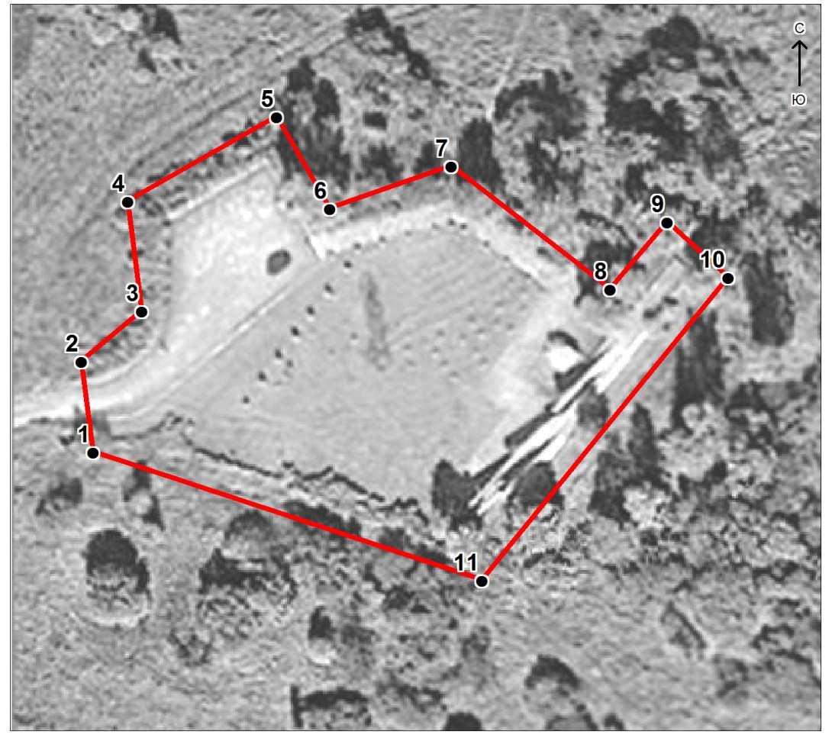
Масштаб 1:1000

Условные обозначения:
Граница объекта культурного наследия

Координаты поворотных точек границ территории объекта культурного наследия
«Мемориальный комплекс, посвященный подвигу Героя Советского Союза Александра Типанова», в составе: 1. ДОТ, 2. Гранитная стела, 3. Бетонная стела, 4. Наклонные балки-тараны, 5. Противотанковые надолбы, расположенного по адресу: Ленинградская область, Ломоносовский район, в 1 км к В от Красного Села, на высоте 112,0 -Лысой горе, Виллозского СП, в СК – 1964.

Масштаб 1:1000

Условные обозначения:
Граница объекта культурного наследия

 Номер характерной точки (см. таблицу)

№ | X(метры) | Y(метры)
1 | 72931,29 | 104512,31
2 | 72944,99 | 104510,52
3 | 72952,59 | 104519,62
4 | 72969,12 | 104517,53
5 | 72981,92 | 104540,07
6 | 72968,06 | 104548,12
7 | 72974,46 | 104566,48
8 | 72955,82 | 104590,51
9 | 72965,95 | 104599,17
10 | 72957,60 | 104608,42
11 | 72911,89 | 104571,11

Описание границ:

Граница территории объекта культурного наследия проходит по внешнему периметру мемориального комплекса и образует многоугольник (точки 1-11).

Режим использования территории объекта культурного наследия
«Мемориальный комплекс, посвященный подвигу Героя Советского Союза Александра Типанова», в составе: 1. ДОТ, 2. Гранитная стела, 3. Бетонная стела, 4. Наклонные балки-тараны, 5. Противотанковые надолбы, расположенного по адресу: Ленинградская область, Ломоносовский район, в 1 км к В от Красного Села, на высоте 112,0 -Лысой горе, Виллозского СП.

В соответствии со ст. 5.1 73-ФЗ
1) на территории памятника или ансамбля запрещаются строительство объектов капитального строительства и увеличение объемно-пространственных характеристик существующих на территории памятника или ансамбля объектов капитального строительства; проведение земляных, строительных, мелиоративных и иных работ, за исключением работ по сохранению объекта культурного наследия или его отдельных элементов, сохранению историко-градостроительной или природной среды объекта культурного наследия;
2) на территории памятника, ансамбля или достопримечательного места разрешается ведение хозяйственной деятельности, не противоречащей требованиям обеспечения сохранности объекта культурного наследия и позволяющей обеспечить функционирование объекта культурного наследия в современных условиях.
Приспособление для современного использования строго в соответствии с исторической функцией (мемориальная зона).

Приложение 2
к Приказу комитета по культуре
Ленинградской области
от «__» ______ 2018 г. № ______

Предмет охраны объекта культурного наследия регионального значения
«Мемориальный комплекс, посвященный подвигу Героя Советского Союза Александра Типанова», в составе: 1. ДОТ, 2. Гранитная стела, 3. Бетонная стела, 4. Наклонные балки-тараны, 5. Противотанковые надолбы, расположенного по адресу: Ленинградская область, Ломоносовский район, в 1 км к В от Красного Села, на высоте 112,0 -Лысой горе, Виллозского СП.

По результатам настоящей экспертизы особенности объекта, являющиеся предметами охраны: Архитектурное решение мемориального комплекса: сочетание свободных озелененных пространств и монументов, местоположение. 1. ДОТ (объемно- пространственное решение, материал), 2. Гранитная стела (объемно-пространственное решение, материал), 3. Бетонная стела (объемно-пространственное решение, материал), 4. Наклонные балки-тараны (объемно-пространственное решение, материал, расположение их на бетонном стилобате), 5. Противотанковые надолбы (объемно-пространственное решение, материал).

Предмет охраны может быть уточнен в процессе историко-культурных и реставрационных исследований, реставрационных работ.

